Чтение данных из нескольких таблиц
Когда мы отображаем данные из таблиц, у которых есть внешний ключ, они показывают ID записи, на которую они ссылаются. Согласитесь, что понять, что за цвет «1» достаточно сложно, а постоянно переключаться на другую таблицу – муторно. Поэтому давайте научимся отображать данные из нескольких таблиц внутри программы.
У нас есть пример – база данных с цветами и людьми с любимыми цветами и таблица, которая отображает цвета из БД
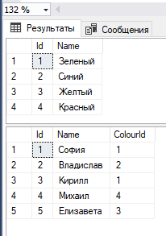
В EntityFramework таблица будет выглядеть также, только вот еще дополнительно внутри будет объект, на который ссылается табличка.
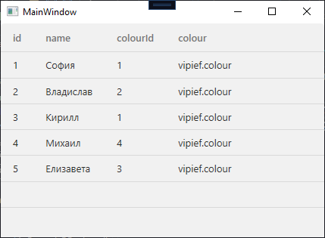
Как раз-таки из нее мы можем вытаскивать данные и с ними работать. Как именно – три варианта:
- Мы можем сделать отдельный класс, как-нибудь его назвать и передать внутрь human. На основе столбцов human заполнить этот отдельный класс, и его уже возвращать. Вот пример: сделаю класс Krasivo. Он у меня будет состоять из имени человека и цвета (на всякий, id еще передам, если вдруг понадобятся в будущем на коде).
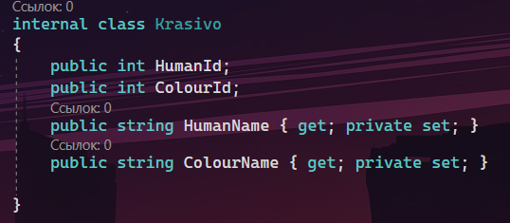
В конструктор передам только human и на его основе заполню все столбцы
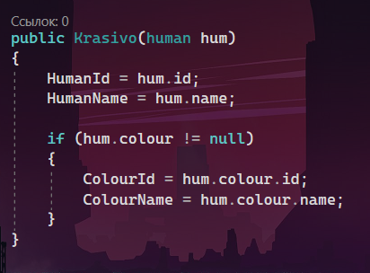
Перед тем, как пихать данные в табличку, переберем каждого human и переделаем его под класс Krasivo. Только потом получившиеся значения поместим в датагрид, который я назвала HumanDgr
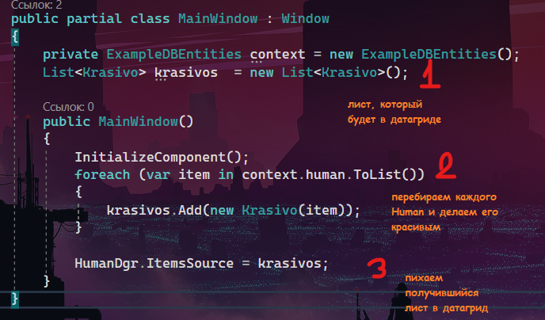
Такой выйдет итог
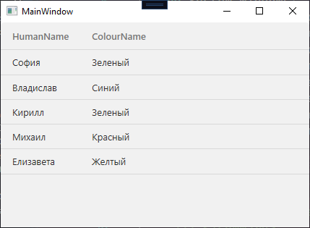
Проблема такого формата в том, что изменять данные по обьекту не получится, только если вы в классе Krasivo изначально не сделаете переменную, в которой будет хранится human. Только тогда его можно будет изменить. Иначе – искать объект по id, и менять найденный.
- Можно воспользоваться LINQ запросами, которые работают ЧИСТО для DataSet. Они работают примерно как запросы в бд, однако в них меняется порядок (самый явный пример – в бд SELECT ___ FROM ___, в c# from ____ select _____). С ними подробнее вы можете ознакомиться тут, так как я не очень хочу, чтобы у вас в голове путались примеры с БД
https://metanit.com/sharp/tutorial/15.6.php
- Можно воспользоваться привязками. Как по мне, самый безобидный и приятный способ, потому что настраивается только интерфейс, и в коде ничего писать не нужно. Как он будет работать?
В самом начале данные идут как обычно – просто выгрузка.
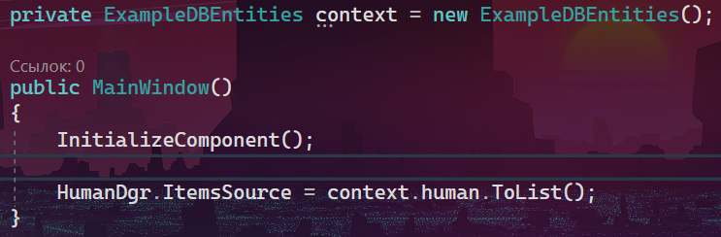
И теперь, главным виновником события будет столбец с обьектом данных из БД, который сейчас отображатеся очень странно
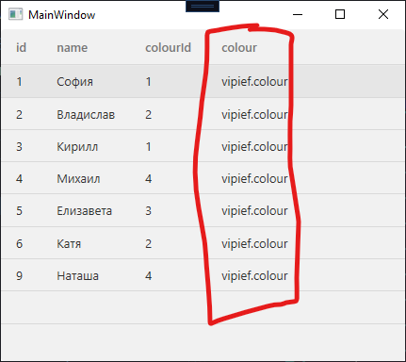
Именно с его помощью, так как это одна запись из таблицы, мы можем подтянуть все столбцы и все данные прямо из него, при помощи colour.id, colour.name, colour.прочиестолбцы и т.п.. Говоря про отображение интерфейса, мы можем создать свои столбцы, и сказать, что в определенный столбец данные будут выгружаться из определенного поля.

Например, я хочу выгрузить ID человека, Name человека и Name цвета. За это будут отвечать столбцы id, name и colour.name (берем наш непонятный столбец и тащим из инего поля) соответственно. Столбцы я буду создавать вручную, а потом говорить, что содержимое привязано к этим полям

Вместо такого грида
Станет такой
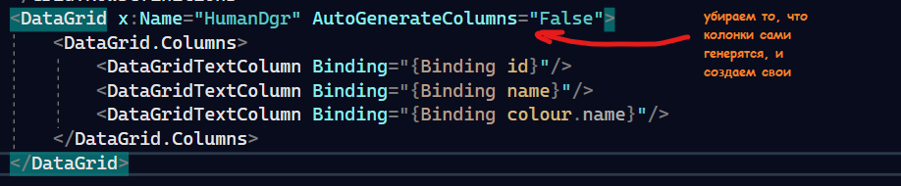

И при запуске увидим следующее. Чтобы колонки имели имя, поставьте им свойство Header
